NEBEZPEČENSTVO PARKOVANIA AUTOMOBILOV
S ALTERNATÍVNYM PALIVOM V PODZEMNÝCH GARÁŽACH

Tlačová správa k 2. 4. 2024

Problematiku parkovania v podzemných garážach vozidiel na plynový, vodíkový, či elektrický pohon a pod. v súčasnosti na Slovensku stále upravuje len pomerne stará a nepostačujúca Vyhláška Slovenského úradu bezpečnosti práce a Slovenského banského úradu č. 208/1991 Zb. o bezpečnosti práce a technických zariadení pri prevádzke, údržbe a opravách vozidiel (ďalej len „Vyhláška“). Podľa znenia § 12 ods. 5 Vyhlášky „sa priestory na garážovanie vozidiel s plynovým zariadením musia vybaviť indikátormi s optickou a akustickou signalizáciou výskytu plynu pri dosiahnutí 25 % dolnej medze výbušnosti. Po prekročení tejto hodnoty sa musí zakázať vstup do tohto priestoru, zabezpečiť, aby ho všetky osoby opustili, a vykonať opatrenia podľa havarijného plánu“. Musí byť inštalovaný aj príslušný detekčný a vetrací systém. Ale je tomu v prípade bytových domov naozaj tak? Dbajú vlastníci o svoju bezpečnosť?
V prípade elektromobilov je výbušnosť a horľavosť oveľa menšia ako pri spaľovacích motoroch, no horia iným spôsobom a ťažšie sa hasia. To však vlastníci bytov nevedia a preto majú dôvod na obavy. Súdna prax v iných krajinách naznačuje rozhodovania skôr v prospech vlastníkov elektromobilov. Do mierneho rozporu sa tu však dostáva otázka bezpečnosti a energetiky. Do akej miery je možné a nutné akceptovať právo vlastníka bytu alebo nebytového priestoru užívať nabíjanie EV v prípade jeho inštalácie v bytovom dome? Keď už takáto nabíjačka v priestoroch existuje, nie je podľa praxe a judikatúry možné zakázať majiteľovi elektromobilu pristupovať k ich užívaniu. Veď majú aj svoje špeciálne ŠPZ.
Zákaz parkovania elektromobilov v podzemnom parkovisku by bol teda v rozpore s legislatívnym cieľom vytvorenia nabíjacej infraštruktúry. Takýmto spôsobom sa napr. snažilo v minulosti nemecké mesto Kulmbach zamedziť prístup elektromobilov do podzemných garáži. Podmieňovali to taktiež zvýšeným rizikom požiaru a jeho následným ťažším hasením. Hasiči im dali v druhom prípade za pravdu, no vyššie riziko požiaru zatiaľ vylúčili. Rovnako si už hasenie elektromobilu vyskúšali aj slovenskí hasiči,
Je pravdepodobnejší požiar auta s benzínovým alebo elektrickým pohonom?

Je pravdepodobnosť požiaru vyššia u elektromobilov alebo u klasického spaľovacieho auta? Odpoveď na túto otázku poskytuje štatistika, ktorú kompletizujú viaceré úrady, medzi ktoré zaraďujeme aj Národný úrad pre bezpečnosť dopravy a Štatistický úrad SR.
V prvom rade je nutné poznamenať, že je omnoho pravdepodobnejšie, že sa na ceste stretnete s autonehodou, pri ktorej horí auto so spaľovacím motorom. Táto pravdepodobnosť je však podložená najmä tým, že autá so spaľovacím motorom sú omnoho početnejšie ako elektrické. Táto skutočnosť však nijako nepotvrdzuje a ani nevyvracia domnienku, že elektromobily majú vyššiu alebo nižšiu šancu požiaru.
O niečo reálnejší obraz o tom, aká je pravdepodobnosť požiaru auta s benzínovým a s elektrickým pohonom, nám poskytuje štatistika, pri ktorej sa znázorňuje počet požiarov v pomere na 100 000 predajov daných typov áut. V tomto prípade sa porovnávali hybridné autá, autá so spaľovacím motorom a elektromobily.
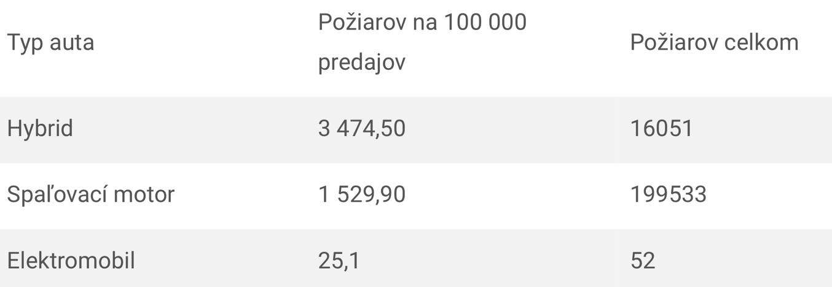
Ak by sme sa teda pozreli na priemerné hodnoty v pomere na 100 000 predajov, tak musíme skonštatovať, že najhoršie sú na tom hybridné autá. Autá so spaľovacím motorom sú na druhom mieste a v pomere na 100 000 predajov najlepšie obstáli práve elektromobily. Na základe tohto prieskumu by sa dalo skonštatovať, že zo 100 000 predajov zhorelo len 25 elektromobilov.
Je LPG vozidlo bomba na kolesách ?
LPG, je alternatívnym palivom k benzínu či nafte a najčastejšie predstavuje kombináciu propánu a butánu v rôznych pomeroch. Propán-bután je plyn, ktorý je pri zmiešaní so vzduchom výbušný a horľavý. LPG je (na rozdiel od CNG) ťažšie ako vzduch, a preto v prípade jeho úniku z nádrže vozidla nestúpa nahor, ale drží sa pri zemi. Z tohto dôvodu je náročnejšie priestor, do ktorého unikne LPG odvetrať a hrozí riziko vzplanutia (na rozdiel od CNG, ktoré vďaka tomu, že stúpa nahor, je ľahšie odvetrateľné).
V prípade, ak by takáto situácia nastala v hromadných garážach pod bytovými domami, hrozí vznik škôd veľkého rozsahu na majetku, v najhoršom prípade aj na zdraví, či živote osôb. Parkovanie vozidiel s LPG pohonom býva preto v hromadných garážach zakázané. Naopak, vzhľadom na to, že CNG je ľahšie odvetrateľné, tieto vozidlá nemávajú zakázaný vjazd do podzemných garáží.

Kto, je povinný v bytovom dome zabezpečiť, aby sa v priestoroch garáže nevyskytovali žiadne osoby a ako postupovať podľa havarijného plánu?

V zmysle § 7 písm. ch) Vhlášky je havarijný plán podzemného parkoviska povinný vypracovať prevádzkovateľ. Prevádzkovateľom, resp. osobou dohliadajúcou nad splnením týchto povinností sú podľa § 6 ods. 2 e) zákona č. 182/1993 Z. z. o vlastníctve bytov a nebytových priestorov vlastníci bytov a nebytových priestorov v dome, v mene a na účet ktorých koná správca bytového domu.
V tejto súvislosti odporúčame, aby v prípade, ak tieto podmienky nie sú v podzemnej garáži splnené a teda vozidlá s LPG pohonom v nej parkovať nemôžu, osadiť pred jej vjazdom zákazovú značku zakazujúcu vjazd vozidlám s LPG pohonom do podzemnej garáže.

S pozdravom,

____________________________________________________
JUDr. Mgr. Marek Perdík
Združenie pre lepšiu správu bytových domov, o. z.

